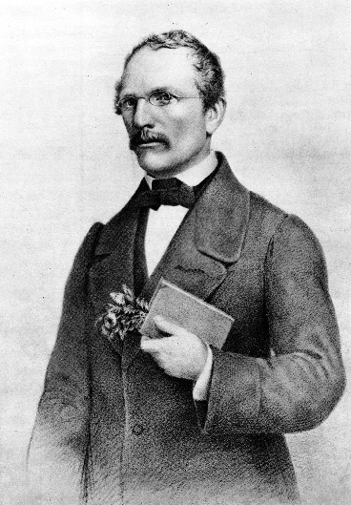
Karel Jaromír Erben
časové zařazení:
kdo to byl:
život:

dílo:

Kytice
-
-
-

Ukázka č. 2
1. Doplň chybějící slova v textu:
Okolo lesa pole lán,
hoj jede, jede z lesa _______,
na vraném bujném jede koni,
vesele podkovičky zvoní,
jede sám a sám.

A před chaloupkou z koně hop!
A na chalupu: klop, klop, klop!
„Hola hej! Otevřete mi dvéře
zbloudil jsem při lovení _________,
dejte vody pít!

Vyšla dívčina jako ______,
neviděl také krásy svět,
přinesla vody ze studnice,
stydlivě sedla u přeslice.
Předla, předla len.
…
Vyšla babice kůže a ________:
„Hoj, co nám nese vzácný host?!“
„Nesu ti, nesu v domě změnu,
chci tvoji dceru za svou _________,
tu tvou nevlastní.“

Otázky:
2. Z jaké balady je uvedená ukázka?
3. Vysvětli úlohu citoslovcí v textu. Pokus se v některé větě nahradit citoslovce jiným slovním
druhem. V čem je rozdíl?
4. Dialog v poslední sloce přepiš do nepřímé řeči. Porovnej obojí způsob vyjádření.
5. Jakým způsobem je v textu vyjádřena charakteristika postav?
6. Jak je v textu vyjádřeno časové a místní určení?
7. Co je „přeslice“? Do jaké vrstvy slovní zásoby uvedený výraz patří?
8. Kolik slok je v ukázce? Kolik veršů má 2. sloka? Urči druh rýmu.
9. Proč v první sloce přívlastky „vraném bujném“ nejsou odděleny čárkou?

